Les fautes d’exécution

Les fautes
Les fautes d’exécution sont des écarts par rapport à des positions parfaites et à la forme technique demandées. Elles peuvent être :
- des fautes de tenue
- des fautes techniques.
- des fautes d’interruption
- des fautes de réception
- des déductions globales
- fautes spécifiques aux appareils
Le juge doit déduire 2 fois si le gymnaste commet deux types de fautes lors de l‘exécution d’un élément ; par exemple : faute technique et faute de tenue. Par exemple : manque d’amplitude et flexion des jambes.

Les fautes d’exécution sont réparties en quatre catégories :

petites fautes
- fautes moyennes
- fautes grossières
- fautes extrêmes

Nous entendons par :
- petite faute : une exécution presque parfaite avec une petite imprécision, une légère déviation par rapport à la position ou exécution correcte ou à la position finale. Exemples : pointes de pieds fléchies, légère déviation, déplacement d’une main.

- faute moyenne : une sérieuse ou importante déviation par rapport à la position ou exécution correcte.

- faute grossière : une déviation fondamentale par rapport à la position ou exécution correcte.

- faute extrême : une chute au sol ou sur l’engin, une aide.

Dans un exercice imposé, il y a deux sortes de pénalisations :
- Les pénalisations spécifiques
Les pénalisations spécifiques sont indiquées sous le texte des exercices.
- Pénalisations générales :
Lorsqu’il y a une faute, et qu’aucune pénalisation spécifique n’est mentionnée dans le texte, les pénalisations générales s’appliquent. Le juge doit se reporter au Code de pointage (chapitre 4 pages CP - 8 à 16).

Ces pénalisations sont mentionnées sous 2 formes :
- Les pénalisations « 0,10 ou 0,30 ou 0,50 »

Des pénalisations sont attribuées suivant l’importance de la faute. Elles s’appliquent de la façon suivante :
- Petite faute : 0,10 pt
- Faute moyenne : 0,30 pt
- Faute importante : 0,50 pt ou 1 pt pour chute

Les pénalisations sèches
Elles ne laissent au juge que la possibilité d’apprécier si la faute est commise ou non. Si elle l’est, la pénalisation est à appliquer sans modulation.

Exemple : roulade , se relever sans l’aide des mains au sol

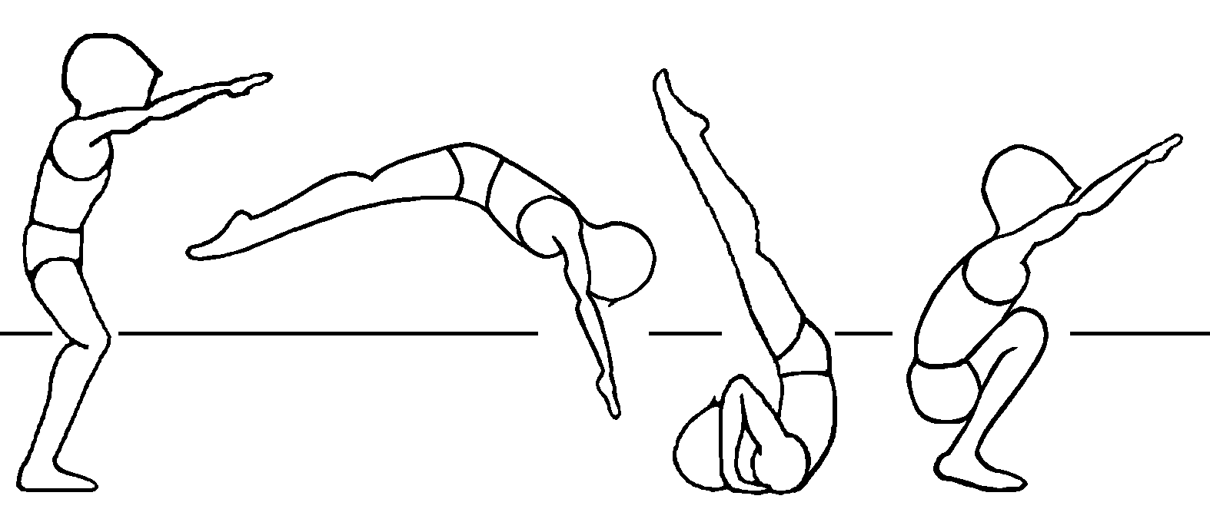 | Pénalisation spécifique (sèche) : aide des mains au sol dans la roulade :  0,30 pt

Le total des pénalisations pour une partie ne peut pas excéder la valeur de la partie, y compris en cas de chute et / ou d’aide.

Les fautes de tenue et discipline
Comme dans tous les sports, un sportif doit avoir une tenue réglementaire. Cette tenue est adaptée à son sport.

- TENUE VESTIMENTAIRE
La tenue vestimentaire dépend de l’épreuve et du type de concours.

- Jeunes poussins et pupilles :
Short blanc ou de couleur unie, justaucorps blanc ou de couleur (multi couleur autorisé), socquettes blanches avec ou sans chaussons blancs, ou pieds nus.

- Adultes :
- Sokol blanc ou de couleur unie, justaucorps blanc ou de couleur (multi couleur autorisé), socquettes blanches, pour le cheval d’arçons, les anneaux, les parallèles, la fixe.
- Short blanc ou de couleur unie, justaucorps blanc ou de couleur (multi couleur autorisé) , socquettes blanches avec ou sans chaussons blancs, ou pieds nus, pour le sol et le saut et les productions.

Les bandes de poignets de couleurs sont autorisées pour le port des maniques.

La tenue d’une section ou d’une équipe doit être uniforme

Le moniteur ou l’assistant doit avoir une tenue correcte.

Pénalisation pour tenue non conforme :
Il ne faut pas pinailler pour des détails mais sanctionner uniquement les fautes graves :
- 0,30 pt. par gymnaste ou moniteur ou assistant fautif à chaque épreuve.

- COMPORTEMENT DU GYMNASTE
Chaque gymnaste doit avoir un comportement permettant de développer favorablement la gymnastique, ne perturbant pas le bon déroulement d’une compétition et n’entravant pas la sécurité.
Les fautes de comportement sont :

comportement entraînant un retard de la compétition

comportement non sportif
- utilisation non réglementaire d’un tremplin supplémentaire
- utilisation non réglementaire d’un tapis supplémentaire
- modification de la hauteur de l’engin sans autorisation
- comportement ayant une influence sur le jugement

- Modification des agrès :
Le gymnaste ou le moniteur peut modifier certains paramètres :
- cheval d’arçons : possibilité de régler l’écartement des arçons,
- barres parallèles : possibilité de régler l’écartement des barres et, en section uniquement, la hauteur si l’utilisation de tremplins n’est pas suffisante,
- au saut, modification de l’éloignement du tremplin par rapport à la table de saut et utilisation du tremplin correspondant à son saut.

Pour les autres agrès, aucune modification n’est possible.

Tous les gymnastes doivent passer à un appareil dans les mêmes conditions pour ne pas favoriser ou défavoriser la réalisation des exercices.

Pénalisation pour fautes de comportement par gymnaste fautif à chaque épreuve.
- comportement = 0,30 pt
- infraction aux engins = 0,50 pt

Les fautes d’aide et assistance

Les fautes d’aide du moniteur, faut-il les pénaliser ?
OUI. L’aide du moniteur est une faute grave. Ne pas pénaliser serait injuste par rapport aux autres gymnastes qui n’ont pas été aidés.
Il vaut mieux une aide qu’une chute avec une blessure. C’est le choix du moniteur.

- chaque touche par le moniteur = 0,30 pt.
- chaque aide pour réaliser un élément non reconnaissance de l’élément

Aux anneaux, une intervention du moniteur pour arrêter le balancement et arrêter le gymnaste, est considérée comme une aide et pénalisée comme tel.
Aux anneaux et à la barre fixe, l’aide du moniteur est autorisée pour soulever le gym à la suspension.

- Assistance :
Aucune présence de moniteur n’est tolérée au sol et aux arçons.
- présence d’un assistant près de l’engin ou sur le praticable 0,50 pt.

Mais, pour des raisons de sécurité et aider psychologiquement le gymnaste, une présence d’un seul assistant près de l’engin est tolérée :
- aux anneaux
- au saut
- aux barres parallèles
- à la barre fixe.
- présence d’un deuxième assistant près de l’engin 0,50 pt.

- Encouragement verbal :
- encouragement verbal du moniteur 0,30 pt.
- encouragement verbal d’un gymnaste 0,30 pt.

Pas de pénalisation si le moniteur parle aux jeunes poussins, pupilles et adultes :
- entre chaque saut
- lors d’une interruption due à une chute

- Répétition d’exercice :
En règle générale, aucun exercice imposé ne doit être recommencé, sauf :
- Suppression / interruption de l’exercice sans faute du gym. La décision de répéter l’exercice est du ressort du responsable du Jury.
- au saut: le gymnaste exécute 2 essais consécutifs.

LES FAUTES

- Fautes de tenue :
Toutes les déviations par rapport à la position correcte (flexion bras jambes tronc, écart jambes) sont des fautes que le juge doit sanctionner.
L'importance de la déduction pour petites fautes, fautes moyennes et fautes grossières est déterminée par l'ampleur de la déviation.
Des déviations identiques entraînent toujours des déductions identiques.

flexion de bras,

flexion ou écarts de jambes, déviation des pieds

flexion (cassé) ou cambrure du tronc

position incorrecte (groupée, carpée, tendue)

déviation par rapport à la position définie
exemple : bras verticaux, bras horizontaux,….
• correction de la prise ou de la position des mains

Les fautes de tenue sont classifiées de la façon suivante :
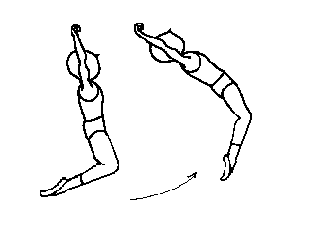 | Par exemple : une flexion de la jambe  légère flexion jusqu’à 45° 0,10 pt.  forte flexion de 46° à 90° 0,30 pt.  flexion extrême >90° 0,50 pt.

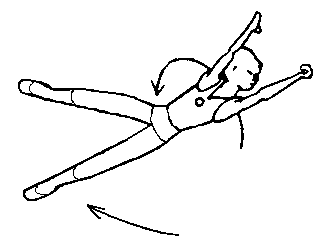 | Exemple : écart des jambes  Léger écart jusqu’à 15° 0,10 pt.  fort écart de 16° à 30° 0,30 pt.  écart extrême >30° 0,50 pt.

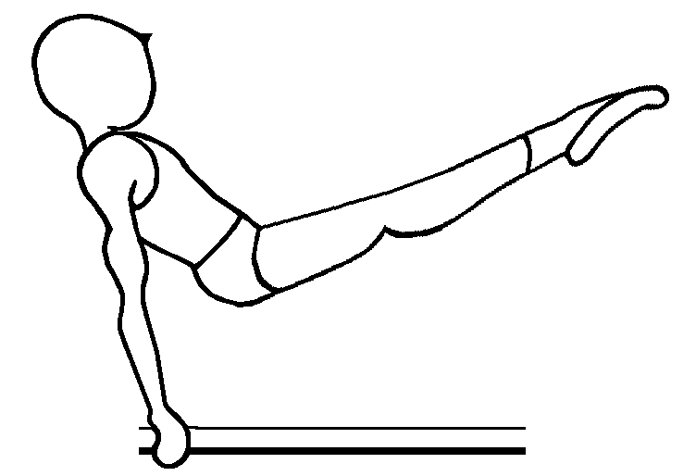 | Exemple : cassé du corps  Léger cassé de 15° à 30° 0,10 pt  fort cassé de 31° à 45° 0,30 pt.  cassé extrême >45° 0,50 pt.

Dans les éléments statiques, « corps tendu » signifie que les épaules les hanches et les pieds forment une ligne droite. Tout écart, selon l’importance, est pénalisé.
Dans les éléments d’élan, « corps tendu » signifie qu’il peut exister une légère fermeture ou cambrure (<15°), sans pénalisation.

- Fautes techniques

Déviation dans les éléments d’élan à ou par l’appui renversé :

Pour les éléments d’élan passant par ou se terminant à l’appui renversé, les écarts par rapport à la position finale correcte sont :

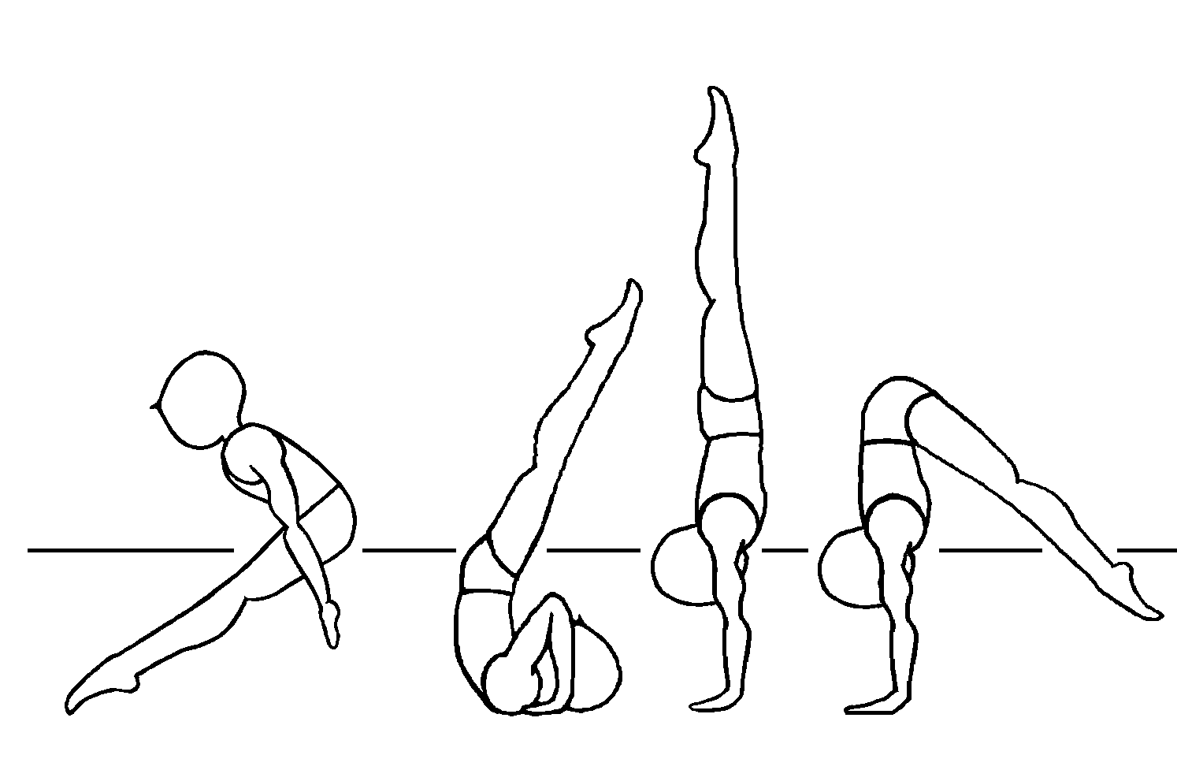 | - jusqu’à 15° = pas de déduction  - petite faute de 16 à 30° = 0,10 pt  - faute moyenne de 31 à 45° = 0,30 pt  - faute grossière > 45° = non-reconnaissance

Déviations par rapport à une position de maintien correcte :
Pour les éléments de maintien, les déviations par rapport à la position parfaite sont :
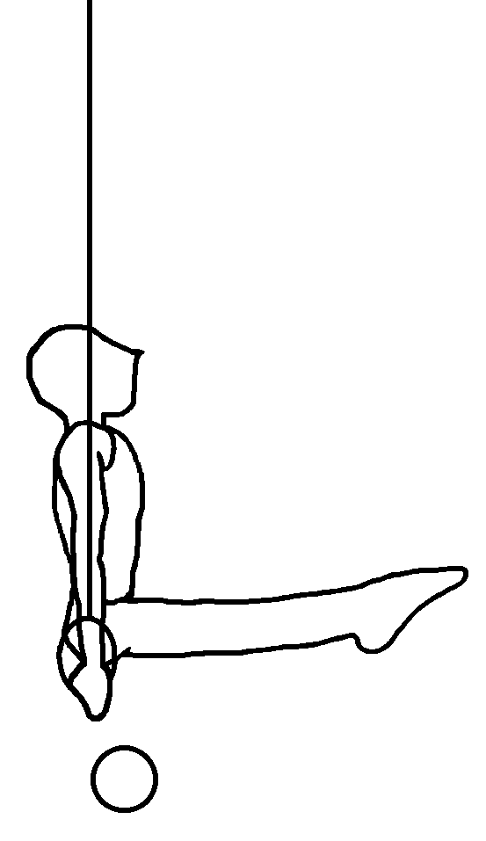 | - Légère déviation jusqu’à 15° = 0,10 pt  - Forte déviation de 16 à 30° = 0,30 pt  - Déviation extrême de 30° à 45° = 0,50 pt  > 45° = non-reconnaissance

Durée des parties de maintien (2s) :
La durée de cet arrêt est de 2 secondes minimum à partir du moment ou le gymnaste est complètement immobile.
Pénalisation pour durée insuffisante :
- 2 secondes ou plus pas de pénalisation
- moins de 2 secondes 0,30 pt
- pas d’arrêt (position non marquée) non-reconnaissance

La position marquée souligne la position parfaite d'un passage en appui ou en équilibre, juste le temps de marquer la position.

Les vrilles incomplètes
90° 60°  30° | - Légère déviation jusqu’à 30° = 0,10 pt  - Forte déviation de 31 à 60° = 0,30 pt  - Déviation extrême de 61 à 90° = 0,50 pt  > 90° = non-reconnaissance

Appui intermédiaire ou supplémentaire d’une main 0,10 pt

Force en élan ou élan en force 0,10 ou 0,30 pt ou 0,5 pt

Toucher l’appareil ou le sol 0,10 pt

Heurter l’appareil ou le sol 0,50 pt

Balancé intermédiaire ou supplémentaire 0,50 pt

Chute sur l’engin ou le sol 1,0 pt

- Fautes d’interruption

Marcher à l’appui renversé :
- Chaque pas (déplacement main) ou saut 0,10 pt

Interruption dans un mouvement d’élévation :
- Arrêt intempestif sans chute 0,10 pt ou 0,30 pt ou 0,50 pt

Tentatives pour réaliser un élément de force ou de maintien :
- Deux étapes 0,30 pt
- Plusieurs étapes 0,50 pt

Manque d’équilibre ou chute depuis l’appui renversé :
- élan ou déséquilibre marqué 0,30 pt
- perte d’équilibre 0,50 pt

- Fautes de réception

Toutes les sorties se terminent à la station jambes serrées avec une réception stabilisée.
Une bonne réception est une réception préparée et maîtrisée. Pour des raisons de sécurité et de maîtrise de la sortie, le gymnaste fléchit les jambes pour se stabiliser.

Extension insuffisante avant la réception 0,10 ou 0,30 pt

Ecart de jambes, lors de la réception au sol
- Jusqu’à la largueur les épaules 0,10 pt

- Plus que la largueur des épaules 0,30 pt

Perte d’équilibre lors de la réception d’une sortie ou au sol
- déséquilibre - petit pas / sursaut 0,10 pt par petit pas ou petit sursaut
- grand pas ou sursaut 0,30 pt par grand pas ou grand sursaut

- Contact d’une ou deux mains au sol 0,10 pt

- Appui d’une ou des mains au sol 0,30 pt (l’appui évite la chute)

- Chute 1,0 pt

Les fautes de pas sont limitées à 1,00 pt

La déduction maximale pour un élément avec la chute y compris tous les pas ,les touches ,les appuis sur le sol menant à la chute et la chute : exemple : 2 grands pas + chute = 1,00 pt

- Manque de stabilité, légère correction de la position des pieds, élan excessif des bras à la réception = 0,10 pt

- Déductions générales
Manque d’harmonie, de rythme et de souplesse :
0,10 pt ou 0,30 pt

Les fautes dans l’exécution d’une partie ne peuvent pas entraîner une pénalisation supérieure à la valeur de cette partie.
Si l’exécution d’une partie entraîne des pénalisations supérieures à la valeur de cette partie, on limite la pénalisation totale pour cette partie à la valeur de la partie, y compris en cas de chute ou d’aide.

Les pénalisations + les chutes + les aides ne peuvent pas excéder la valeur de la partie

Quelques exemples de fautes

 | élément correct | élément avec faute
Flexion de jambes | 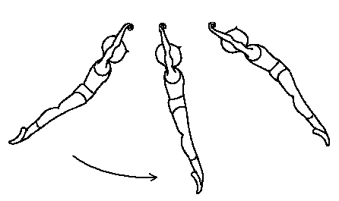
Ecart de jambes | 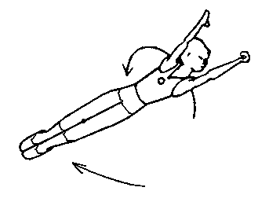 | 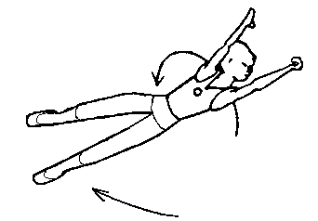
Flexion de bras | 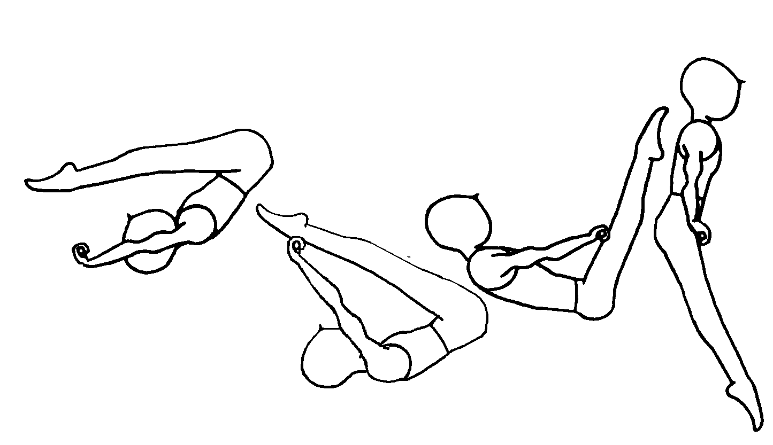 | 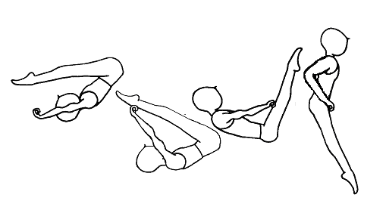
Cassé du corps | 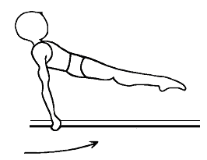
Position de maintien | 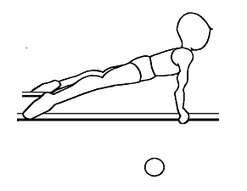 | 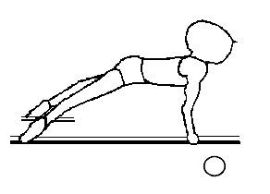
Réception | 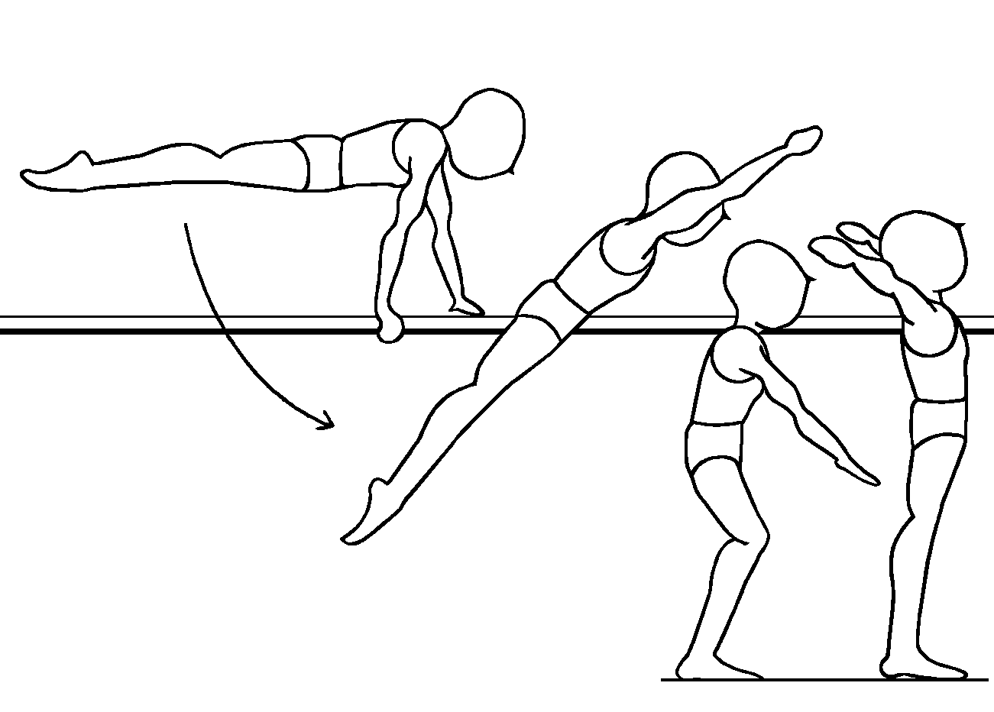 | 